Доклад директора
МОУ «Ямненская ООШ»

Муниципальное общеобразовательное учреждение
«Ямненская основная общеобразовательная школа»
МОУ «Ямненская ООШ» находится в селе Ямное,
ул.Школьная ,27 Икрянинского района, Астраханской области.
Лицензия СА №222951 от 25. 07.2006 года
Свидетельство об аккредитации ГА 021326 регистрационный № 1048 от 12.05.2008 года.
Внеплановая аккредитация по II ступени образования назначена на I половину 2010 года.

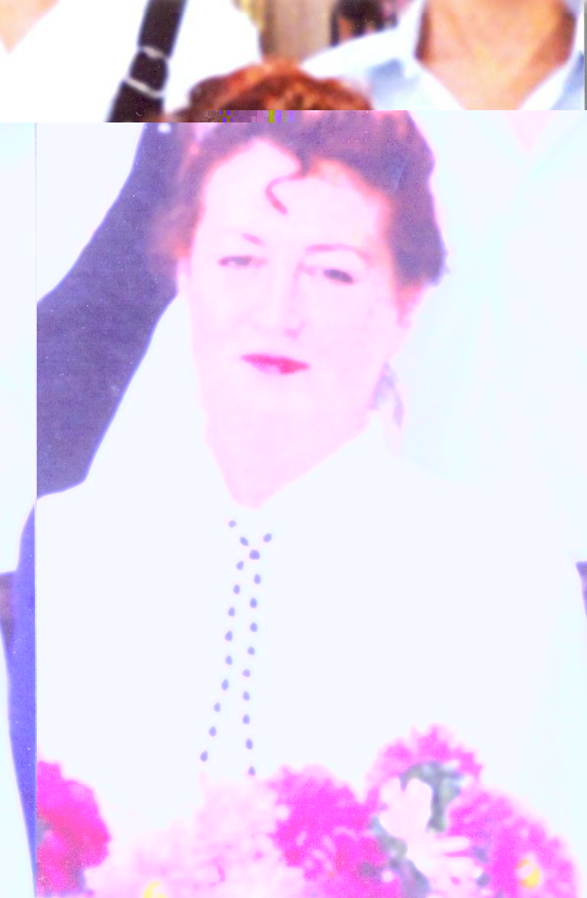
Директор школы Можайская Нина Валериановна, 60лет, педагогический стаж 41 лет в данной школе, в должности директора 19 лет.

- Общая характеристика условий функционирования школы.

  - История.

Село Ямное возникло на острове между протоком Ямная и рекой Бахтемир в 20-х годах в связи с образованием постоянно действующего рыбного пункта. К этому времени относится и зарождение будущей Ямненской школы. Постепенно формировалась начальная школа, долгое время она кочевала из одного приспособленного здания в другое. В 1951-1953 годах было построено деревянное одноэтажное здание – семилетка, площадью 641м². Занятия проводились в две смены. В 90-х годах в годы расцвета Ямненского рыбозавода был разработан типовой проект новой 2-х этажной школы и определен участок строительства, на 80-100 посадочных мест. Наличие рабочих мест процветающего рыбозавода привлекало в село молодые семьи с детьми с других населенных пунктов. Ухудшение экономической обстановки в стране, регионе приостановило осуществление проекта, начался отток молодых семей.
Наибольшее количество детей обучалось в 60-68 годах, в последующие годы количество детей резко сократилось.

2. Основные этапы развития школы.

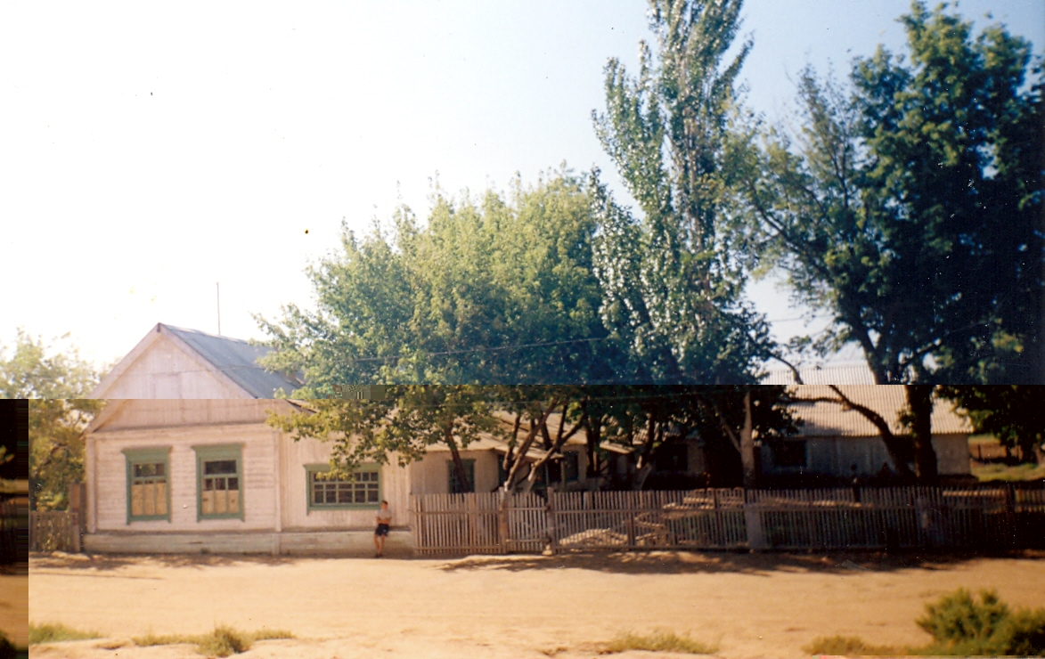

Годы | Этапы
1951-1953  1961  1989  1994  2000 | Введение в эксплуатацию Ямненской семилетней школы  Переименована в Ямненскую восьмилетнею школу  Переименована в Ямненскую неполную среднею школу  Переименована в Муниципальное общеобразовательное учреждение Ямненская неполная средняя школа  Переименована в Муниципальное общеобразовательное учреждение «Ямненская основная общеобразовательная школа»

- Динамика численности обучающихся.

Учебный год | І ступень | ІІ ступень | Всего
2002-2003 | 12 уч | 34 уч. | 46уч.
2003-2004 | 13уч. | 34 уч. | 47уч.
2004-2005 | 11 уч. | 19 уч. | 30уч.
2005-2006 | 13 уч. | 18 уч. | 31уч.
2006-2007 | 15 уч. | 15 уч | 30 уч.
2007-2008 | 17 уч. | 10уч. | 27 уч.
2008-2009 | 18 уч. | 9уч. | 27 уч.

Снижение численности обучающихся связано в первую очередь с сокращением рабочих мест, закрытием производства в селе и как следствие оттоком части трудоспособного населения в другую местность.

- Количество учащихся по классам.

Класс | 2008-2009уч. год | 2009-2010 уч.год | 2010-2011 уч.год
1 | 4 | 6 | 2
2 | 3 | 4 | 6
3 | 4 | 3 | 4
4 | 7 | 4 | 3
5 | 2 | 7 | 4
6 | 2 | 2 | 7
7 | 2 | 2 | 2
8 | 2 | 2 | 2
9 | - | 2 | 2
итого | 26 | 32 | 32

Вывод: начиная с 2009-2010 учебного года количество учащихся в течении 4-х лет будет держаться в пределах 35-40 учащихся.
В 2008-2009 учебном году в школе 7 классов: нет 9 класса и один класс-комплект (2-4 классы).

- Национальный состав учащихся.

Русские – 70%
Казахи- 30%

Одной из заслуг воспитательной политики школы является отсутствие случаев проявления нацнетерпимости на протяжении истории села и школы, дружные и добрососедские отношения.

- Социальные особенности семей обучающихся.

Категория семьи | Количество семей | Количество детей | На учете в ПДН
Полная  Неполная  Опекаемые  Малообеспеченные  многодетные | 17  6  3  5  5 | 17  6  4  9  6 | -  -  -  -  -

Образование родителей.

Образование матерей.

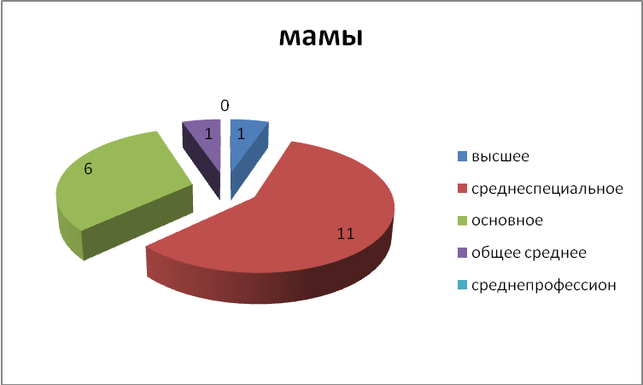

Образование отцов.

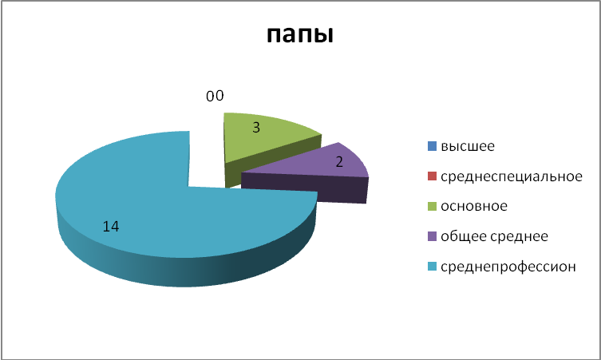

В школе проводится целенаправленная работа по профилактике правонарушений, индивидуальная работа с учащимися группы риска и родителями. Итогом такой работы является отсутствие в течении 10 лет правонарушений среди учащихся школы. Результаты исследования социального состава семей учащихся показали, что 50% составляют родители со среднеспециальным и высшим образованием. 77% семей имеют хорошие жилищно-бытовые условия и средний уровень дохода и заинтересованы в предоставлении школой качественного современного образования и воспитания, чтобы по окончании школы продолжить обучение в учреждениях профессионального образования.

- Материально-техническая база школы.
В школе 6 кабинетов:
- русского языка и литературы;
- химии;
- физики;
- истории;
- начальных классов;
- домоводства;
Также имеются:
- комбинированная мастерская;
- спортивная площадка;
- газовая котельная;
- пришкольный участок 0,3 га.
Техническое оснащение:
- 2 компьютера;
- ксерокс;
- DVD;
- видеомагнитофон;
- телевизор;
- музыкальный центр;
- фотоаппарат;
Есть выделенная линия связи Internet. Школе нужен сканер, новый магнитофон, магнитные доски, обновление наглядных пособий, компьютер. Требуется капитальный ремонт фундамента фасада здания школы.
- Кадровое обеспечение школы.

Педагогический коллектив школы составляет 10 человек, среди которых педагогов первой категории 3, второй категории 6. Анализ динамики квалификационного уровня педагогов позволяет сделать вывод о наличии устойчивой тенденции к повышению.

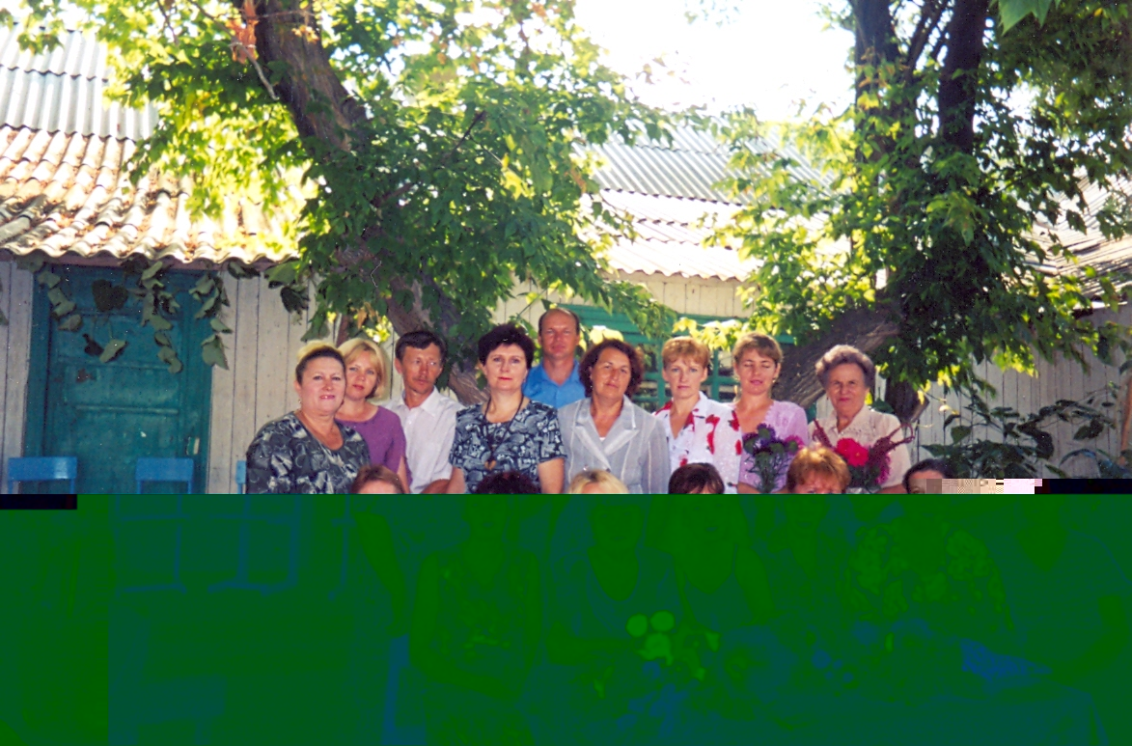
Качественный состав педагогического коллектива:

Динамика роста квалификационного уровня педагогов.

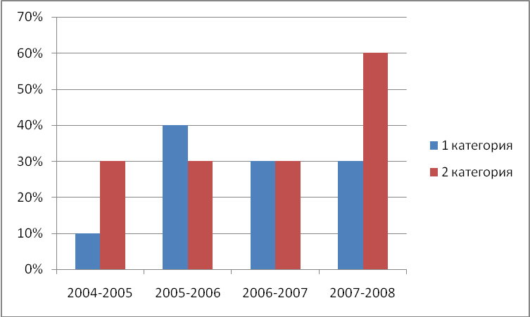

Педагогический стаж работников школы.

Стаж работы | Количество педагогов | Процентное соотношение
До 5 лет | 0 | 0
От 5 до 10 лет | 2 | 20%
От 10 до 25 лет | 5 | 50%
Свыше 25 лет | 3 | 30%

Возрастной состав педагогических работников.

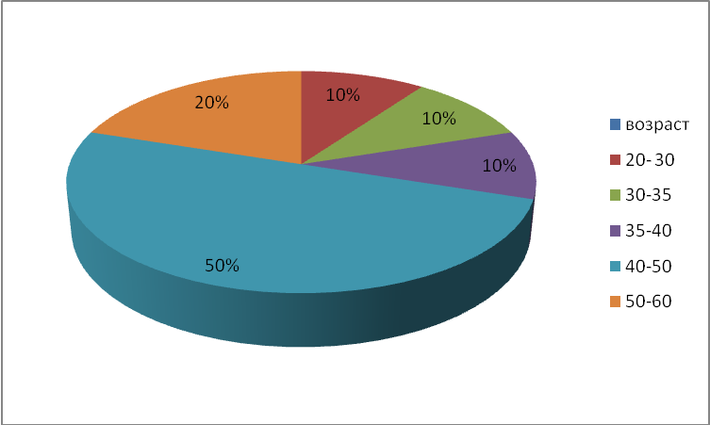

- Распределение выпускников 9 –х классов

год | 2003 | 2004 | 2005 | 2006 | 2007
Число выпускников | 10 | 10 | 3 | 5 | 6
Гимназии | 1 | - | - | - | -
10 класс другой школы | 2 | 3 | - | - | 1
В том числе УПК | - | - | - | - | -
ССУЗы | 2 | 1 | 1 | 2 | 3
ПУ | 5 | 6 | 2 | 3 | 2
трудоустройство | - | - | - | - | -

В настоящее время 4 бывших выпускника школы учатся а АГТУ на очном отделении, из них двое на бюджетной основе. 1 закончила АГУ, 1- продолжает учится. 3 поступили на заочное отделение АГУ и АГТУ.

- Распорядок работы школы.

Школа работает в 2 смены.
Начало занятий 1 смены в 8.00.
Начало занятий 2 смены в 13.00.
Индивидуальная и кружковая работа с 15.00 до 18.00.
Внеклассные мероприятия с 17.00.
Продолжительность урока – 40 минут.

- Состояние здоровья школьников.

Здоровьесберегающая деятельность школы:
- это система мероприятий действующих в школе и направленных на сохранение и укрепление здоровья учащихся;
- функционирующая оздоровительная инфраструктура ( горячее питание- буфет, спортивная площадка, медкабинет ФАП)
- рациональная организация образовательного процесса : учебный план, учебное расписание, физкультминутки, ежедневная утренняя зарядка, подвижные перемены.
- организация физкультурно-оздоровительной работы: дни здоровья и спорта, спартакиады, спортивные соревнования.
- медицинская профилактика состояния здоровья школьника: диспанциризация, профилактические прививки, беседы медиками ФАПа.
- создание санитарно-гигиенического режима: Сан. Пин 2.4.2.11.78.02, проект «Здоровье ученика»
- профилактика здорового образа жизни, предупреждение травматизма, охрана труда и техники безопасности через изучение курса ОБЖ, биологии, обществознания, а также систему классных часов и воспитательных мероприятий: беседы, лекции, уголки здоровья, культурные мероприятия.
- система работы с родителями: беседы, лекции (учителя, классные руководители и специалисты).

ФИЗИЧЕСКОЕ РАЗВИТИЕ И ЗДОРОВЬЕ ОБУЧАЮЩИХСЯ (ДАННЫЕ ОБСЛЕДОВАНИЯ ВРАЧЕЙ-СПЕЦИАЛИСТОВ).

№ | Заболевание | 2004/05 | 2005/06 | 2006/07 | 2007/08 | 2008/09
1. | Нарушение осанки | - | 1 | - | - | -
2. | Вегето-сосудистая дистания | - | - | 1 | 1 | 1
3. | Туберкулёз | - | - | - | - | -
4. | Заболевания желудочно-кишечного тракта | - | - | - | - | -
5. | Заболевания органов дыхания | - | - | - | - | -
6. | Заболевания мочевыводящей системы | - | - | - | - | -
7. | Заболевания нервной системы | - | - | - | - | -
8. | Нарушение зрения | 4 | 4 | 2 | 2 | 2
9. | Общее количество детей, имеющих заболевания | 4 | 5 | 3 | 3 | 3

Причины заболеваний:

- Общая неблагополучная ситуация в регионе.
- Несоблюдение режима дня дома.
- Неполноценное питание в семьях у отдельных родителей, отсутствие столовой в школе.
- Отсутствие в школе, детском саду логопеда, психолога.

По данным мониторинга наблюдается снижение уровня заболеваний учащихся, что свидетельствует о эффективности деятельности школы по укреплению здоровья детей.

- Управление и организация образовательного процесса.

  - Характеристика образовательного процесса в 2008-2009 учебном году.

  - Учебный план на 2008-2009 учебный год

Учебный план на 2008-2009 учебный год был составлен на основе базисного учебного плана. При составлении плана соблюдалась преемственность между ступенями обучения и классами, сбалансированность между предметами. Уровень недельной нагрузки на ученика не превышал предельно допустимого. В инвариативной части полностью реализуется федеральный компонент государственного образовательного стандарта, который гарантирует овладение учениками необходимым минимумом знаний, умений и навыков, обеспечивающие возможность продолжения образования.
Вариантная часть плана представлена региональным и школьным компонентами.

Учебный план на 2008-2009 учебный год МОУ «Ямненская основная общеобразовательная школа»

Начальная школа.
Учебные предметы | 1 класс | 2 класс | 3 класс | 4 класс

Образовательные учебные предметы федерального компонента
Русский язык | 5 | 5 | 5 | 5
Литературное чтение | 4 | 4 | 3 | 4
Иностранный язык | - | 2 | 2 | -
Математика | 4 | 4 | 4 | 4
Окружающий мир | 2 | 2 | 2 | 2
Искусство (музыка, ИЗО) | 2 | 2 | 2 | 2
Технология | 1 | 1 | 2 | 2
Информатика и ИКТ | - | - | - | -
Физическая культура | 2 | 2 | 2 | 2
Итого | 20 | 22 | 22 | 21

Обязательные учебные предметы регионального компонента

Информационная культура | - | 1 | - | -
Основы безопасности жизнедеятельности | - | - | - | 1

Школьный компонент

Информационная культура | - | - | 1 | 1
Математика | - | 1 | 1 | 1
Литературное чтение | - | - | 1 | -
Русский язык | - | - | - | 1
Технология | - | 1 | - | -
Итого | 20 | 25 | 25 | 25

Учебный план на 2008-2009 учебный год МОУ «Ямненская основная общеобразовательная школа».
Основная школа.
6- дневная учебная неделя.
Учебные предметы | 5 класс | 6 класс | 7 класс | 8 класс

Обязательные предметы федерального компонента
Русский язык | 6 | 6 | 4 | 3
Литература | 2 | 2 | 2 | 2
Иностранный язык | 3 | 3 | 3 | 3
Математика | 5 | 5 | 5 | 5
Информатика и ИКТ | - | - | - | -
История | 2 | 2 | 2 | 2
Обществознание | - | 1 | 1 | 1
География | - | 1 | 2 | 2
Природоведение | 2 | - | - | -
Физика | - | - | 2 | 2
Химия | - | - | - | 2
Биология | - | 1 | 2 | 2
Искусство ( музыка, ИЗО, МХК) | 2 | 2 | 2 | 2
Технология | 2 | 2 | 2 | 2
Основы безопасности жизнедеятельности | - | - | - | -
Физическая культура | 2 | 2 | 2 | 2
Черчение | - | - | - | -
Итого | 26 | 27 | 29 | 30
Обязательные предметы регионального компонента
Граждановедение | 1 | - | - | -
Краеведение (биология/ география,) | - | 1/1 | - | -
Информационная культура | 1 | 1 | 1 | -
Основы безопасности жизнедеятельности | 1 | - | 1 | -
Предметы школьного компонента
Информатика и ИКТ | - | - | - | 1
Основы безопасности жизнедеятельности | - | 1 | - | 1
Литература | 1 | - | - | -
Русский язык | - | - | 1 | -
Математика | 1 | 1 | 1 | 1
Черчение | - | - | - | 1
МХК | - | - | 1 | 1
Итого | 31 | 32 | 34 | 35

Пояснительная записка
к учебному плану

МОУ «Ямненская основная общеобразовательная школа»

Учебный план МОУ «Ямненская ООШ» разработан в соответствии со ст.17, ст 19 Закона Российской Федерации «Об образовании» в редакции Федерального Закона от 30.06.2007 года № 61-Ф1, ст.41 Типового положения об образовательных учреждениях, утвержденного Постановлением Правительства Российской Федерации от 19.03.01г. №196, Федеральным Базисным учебным планом образовательных учреждений Российской Федерации, утвержденным приказом Минобразования России от 09.03.04г №1312; Федеральным Базисным учебным планом общеобразовательных учреждений РФ, утвержденным приказом Минобразования России от 09.02.1998г №322(IV, VIII) Постановлением Министерства образования и науки Астраханской области №9 от 15.06.07г. «О региональном компоненте Базисного плана общеобразовательных учреждений Астраханской области», а также санитарными правилами СП 2.4.2.1178-02 «Гигиенические требования к условиям обучения школьников в различных видах современных образовательных учреждений» от 05.12.2002г №3997.
Учебный план школы позволяет реализовать основные цели образовательной программы и является основой выполнения программы развития школы.
учебный план ориентирован на:
- обеспечение учащимися базовых знаний, необходимых для продолжения образования на следующей степени обучения;
- приобщение учащихся к достижениям отечественной и мировой культуры;
- обучение работе с информацией;
- социализация учащихся, воспитание гражданской и правовой культуры;
Учебный план представлен по образовательным ступеням: I ступень – начальное общее образование, II ступень – основное общее образование.
Учебный план начального образования для 1-4 классов ориентирован на четырехлетней нормативный срок освоения государственных общеобразовательных программ. Продолжительность учебного года: 1 класс – 33 учебные недели, 2- 4 классы – 34 учебные недели. Продолжительность урока в 1 класс – 35 минут, во 2 – 4 классах – 40 минут. Государственные общеобразовательные программы реализуются при пятидневной учебной неделе в 1 классе, и шестидневной учебной неделе в 2 – 4 классах
Учебный план МОУ «Ямненская ООШ» состоит из двух частей: инвариантной и вариантной.
В инвариантной части полностью реализуется федеральный компонент государственного образовательного стандарта, который гарантирует овладение выпускниками школы необходимым минимумом знаний, умений и навыков, обеспечивающих возможность продолжения образования.
Вариантная часть учебного плана обеспечивает реализацию регионального компонента и школьного компонента.

Содержание регионального компонента начальной ступени реализуется в следующем составе:
- «Информационная культура» - 34 часа в год ( 1 час в неделю) во 2 классе;
- Учитывая общественную и личностную значимость проблем безопасности жизнедеятельности, а также в целях обеспечения непрерывности образования по данному курсу введен предмет « «Основы безопасности жизнедеятельности» - 34 часа в год ( 1 час в неделю) в 4 классе.

Содержание школьного компонента начальной ступени (в соответствии с решением педсовета № 1 от 29.08.2008г.) реализуется в следующем составе:
- Внутришкольный мониторинг ЗУН показал слабые знания по математике во 2,3,4 классах (около 47%), по русскому языку в 4 классе (52%), поэтому по математике в 2,3,4 классах и по русскому языку в 4 классе добавить по 1 часу, чтобы учителя смогли повысить качество знаний учащихся при прохождении программного материала.
- «Информационная культура» - по 1 часу в неделю в 3, 4 классах (по 34 часа в год), в целях продолжения непрерывности обучения предмета;
- С учетом интересов, склонностей и способностей учащихся введен предмет «Технология» - 34 часа в год ( 1 час в неделю) во 2 классе;
- Для развития техники чтения, устной речи учащихся, развития интереса к художественной литературе в 3 классе по предмету «Литературное чтение» добавить 1 час.

Учебный план основного общего образования для 5-9 классов ориентирован на пятилетний нормативный срок освоения государственных общеобразовательных программ. Продолжительность учебного года – 34 учебных недель.
Продолжительность урока – 40 минут. Государственные общеобразовательные программы реализуются при шестидневной учебной недели.
Содержание регионального компонента II ступени реализуется в следующем составе:
- «Граждановедение» - 1 час в неделю в 5 классе (34 часа в год);
- «Информационная культура» - по 1 часов неделю в 5, 6, 7 классах ( по 34 часа в год) в целях сохранения непрерывности обучения предмета;
- «Основы безопасности жизнедеятельности» - по 1 часу в неделю в 5, 7 классах ( по 34 часа в год) в целях непрерывности обучения предмета
- На учебные предметы «География» и «Биология» в 6 классе по 1 учебному часу для преподавания краеведческих модулей.

Содержание школьного компонента II ступени ( в соответствии с решением педсовета № от ) реализуется в следующем составе:
- Внутришкольный мониторинг ЗУН показал слабые знания по математике во 5,6 классах (около35%), поэтому по математике в 5,6 классах добавить по 1 часу, чтобы учителя смогли повысить качество знаний учащихся при прохождении программного материала.
- На учебный предмет «Математика» в, 7, 8 классах отведен дополнительно 1 час в неделю для прохождения программного материала по II варианту (программа прд ред Макарычева Ю.Н)
- Учитывая общественную и личностную значимость проблем безопасности жизнедеятельности, а также в целях обеспечения непрерывности образования по данному курсу введен предмет « «Основы безопасности жизнедеятельности» - по 1 часу в неделю в 6,8 классах (34 часа в год)
- В целях усиления изучения предмета «Литература в 5 классе – 1 час в неделю (34 часа в год)
- В целях обеспечения непрерывности образования по предмету ввести «МХК» - 1 час в неделю в 7,8 классах (34 часа в год)

Таким образом, все часы инвариантной и вариативной частей федеральных базисных учебных планов используется на изучение учебных дисциплин без превышения максимального объема учебной нагрузки.

  - Анализ состояния качества знаний умений и навыков учащихся на I ступени обучения

Прием в начальную школу в 2008-2009 учебном году осуществлялся с шестилетнего возраста.
Обучение ведется в две смены при пятидневной учебной нагрузки в 1 класс, и шестидневной в 2-4 классах.

Основными задачами первой ступени обучения являются:
- Формирование общеучебных умений и навыков.
- Обеспечение преемственности с основной школой
- Развитие самостоятельности, творческих способностей учащихся
- Индивидуальный подход в обучении и воспитании

В начальной школе обучались - 18 человек, из них учебный год закончили на «4» и «5» - 10 учащихся, что составило 55,5% от общего количества учащихся начальной школы. Неуспевающих нет.
В течение учебного года для учащихся начальной школы проводились срезы знаний , административные контрольные работы, проверка техники чтения. Эти мероприятия направлены на изучение качества обученности учащихся, их готовности к обучению в основной школе.
Одним из важных методов является итоговый контроль. На основании итоговых административных работ можно сделать вывод: степень обученности учащихся 1-4 классов по русскому языку – 63,4%, по математике – 85,7%.

  - Анализ состояния знаний учащихся на II ступени обучения.

На второй ступени обучения (всего 4 класса, в которых на конец 2008-2009 учебного года обучалось 18 учеников), продолжающей формирование познавательных интересов учащихся и их самообразовательных навыков , педагогический коллектив ставил перед собой следующие задачи:
- Формирование прочных, глубоких, устойчивых знаний основ наук.
- Развитие интереса к знаниям.
- Создание условий для самовыражения учащихся на учебных и внеучебных занятиях.
На второй ступени обучения учебный план был расширен путем введения факультативных курсов:
  - МХК- 7 класс
  - Информатика 5-7,9 классы
  - Математика -5,6,9 классы
  - Литература -6 класс

Формы организации учебного процесса в 2008-2009 учебном году:
    - Уроки (классно-урочная форма)
    - Практикумы (зачетная система)
    - Открытые уроки.
    - Индивидуальные занятия.
Анализ учебно-воспитательного процесса производится по результатам проверок ЗУН учащихся:
- Административные контрольные работы.
- Срезы знаний по предметам.

На конец учебного года на второй ступени обучения обучались учеников, все успешно закончили учебный год.
В течении года в школе осуществлялся педагогический мониторинг, одним из основных этапов которого является отслеживание и анализ качества обучения и образования по ступеням обучения, анализ уровня промежуточной аттестации по предметам с целью выявления недостатков в работе педколлектива по обучению учащихся и их причин.
В течении года проводился мониторинг уровня сформированности обязательных результатов обучения по русскому языку и математике в виде административных работ:
- Промежуточный контроль (полугодовой) , целью которого является отслеживание динамики обученности учащихся, коррекция деятельности учителя и ученика для предупреждения неуспеваемости и второгодничества.
- Итоговый контроль ( годовой), цель которого состоит в определении уровня сформированности ЗУН при переходе учащихся в следующий класс, отслеживании динамики их обученности, прогнозировании результативности дальнейшего обучения учащихся, выявление недостатков в работе, планировании внутришкольного контроля на следующий год по предметам и классам, по которым получены неудовлетворительные результаты мониторинга.
Итоги административных работ по математике (2-9классы)

класс | Полугодовой контроль | Итоговый контроль | Качество обученности за год | Ф.И.О учителя
2 | 100% | 100% | 100% | Улицкая Елена Викторовна
3 | 66,6% | 100% | 83,3% | Рыбалкина Светлана Николаевна
4 | 42% | 57,1% | 49,55% | Улицкая Елена Викторовна
5 | 50% | 0% | 25% | Исаева Евгения Васильевна
6 | 0% | 50% | 25% | Исаева Евгения Васильевна
7 | 0% | 50% | 25% | Исаева Евгения Васильевна
8 | 33,3% | 33,3% | 33,3% | Исаева Евгения Васильевна

Итоги административных работ по русскому языку (2-9 классы)

класс | Полугодовой контроль | Итоговый контроль | Качество обученности за год | Ф.И.О учителя
2 | 66,6% | 66,6% | 66,6% | Улицкая Елена Викторовна
3 | 100% | 66,6% | 83,3% | Рыбалкина Светлана Николаевна
4 | 51,6% | 57,6% | 54,6% | Улицкая Елена Викторовна
5 | 50% | 50% | 50% | Резцова Людмила Юрьевна
6 | 50% | 50% | 50% | Резцова Людмила Юрьевна
7 | 50% | 50% | 50% | Резцова Людмила Юрьевна
8 | 33,3% | 33,3% | 33,3% | Резцова Людмила Юрьевна

Одним из главных показателей работы являются результаты итогового контроля. Для итогового контроля уровня знаний учащихся 1-8 классов за 2008-2009 учебный год были выбраны традиционные формы - административные контрольные работы по русскому языку и математике.

УСПЕВАЕМОСТЬ УЧАЩИХСЯ ПО КЛАССАМ (%)
класс | 1-я четверть |  | 2-я четверть |  | 3-я четверть |  | 4-я четверть |  | год
класс | Успев. | знание | успев | знание | успев | знание | успев | знание | успев | знание
1 | Н/о | Н/о | Н/о | Н/о | Н/о | Н/о | Н/о | Н/о | Н/о | Н/о
2 | 100% | 66,6% | 100% | 66,6% | 100% | 66,6% | 100% | 66,6% | 100% | 66,6%
3 | 100% | 100% | 100% | 100% | 100% | 100% | 100% | 100% | 100% | 100%
4 | 100% | 57,1% | 100% | 57,1% | 100% | 57,1% | 100% | 57,1% | 100% | 57,1%
5 | 100% | 50% | 100% | 50% | 100% | 50% | 100% | 50% | 100% | 50%
6 | 100% | 0% | 100% | 0% | 100% | 0% | 100% | 0% | 100% | 0%
7 | 100% | 0% | 100% | 0% | 100% | 0% | 100% | 0% | 100% | 0%
8 | 100% | 33,3% | 100% | 33,3% | 100% | 33,3% | 100% | 33,3% | 100% | 33,3%
По школе | 100% | 43,9% | 100% | 43,9% | 100% | 43,9% | 100% | 43,9% | 100% | 43,9%

ВЫВОД:
Низкое качество знаний показали учащиеся 6, 7 классов. Причины затруднения:
- Слабое общее развитие, нежелание учиться, несформированность навыков учебной деятельности;
- Недостаточный контроль за учебой детей со стороны родителей.

- Формы организации учебного процесса в 2008-2009 учебном году.
Основными формами контроля учебно-воспитательного процесса были:
- выполнение всеобуча: состояние преподавания учебных предметов, срезы знаний по предметам (качество ЗУН учащихся), качество ведения школьной документации;
- выполнение учебных программ и предусмотренного минимума письменных контрольных работ;
- обеспеченность учащихся учебной литературой;
- состояние учебных кабинетов;
- контроль календарно-тематического планирования;
- система работы учителей 1-8 классов с тетрадями учащихся;
- выполнение решения педсоветов и совещаний при директоре.
Методы контроля:
- Наблюдение (посещение уроков);
- Изучение документации;
- Проверка знаний (срезы, тесты, контрольные, практические работы);
- Анализ;
Итог: учебный план выполнен, учебные программы пройдены.
- по сравнению с прошлым годом процент успеваемости в начальной школе остается 100%, процент качества снизился по математике на 1,61%, по русскому языку повысился на 6,09%, техника чтения повысился на 12,3%
- в основной школе по русскому языку качество знаний понизился на 8,3%, по математике качество знаний повысилось на 6,23%.
Выводы:
  - Не все учителя строят свою работу по принципу «диагностика – анализ – успешное преодоление».
  - Недостаточно налажена связь «учитель-ученик –родитель».
  - Не все учителя владеют мотивацией успешного обучения.

3. Структура управления школой

Управленческий совет

Общее собрание |  |  |  | Директор
Учителя | Трудовой  коллектив | родители |  | Директор
Педсовет

Родительский комитет
Учительский совет
Заместитель директора по УОР

Методический совет

МО учителя начальных классов
МО Учителя предметники

МО классное руководства

  - Результативность деятельности органов управления и принятых ими решений в 2008-2009 учебном году.

- Разработана и проходит экспертизу новая редакция Устава школы.
- Утверждены изменения в Уставе школы.
- Утвержден режим работы школы.
- Успешная подготовка школы к новому учебному году.
- Продолжение деятельности школы по внедрению передовых методов обучения..
- Выполнение плана работы школы.
- Переход школы на новую систему оплаты труда.
- Дополнение основного базового образования предметами регионального и школьного компонентов и кружками по выбору учащихся и родителей.

В 2008-2009 году коллектив школы продолжал работу над методической темой: «Совершенствование учебно-воспитательного процесса на основе технологий гуманизации обучения и воспитания»

В основе учебно-воспитательного процесса педагогический коллектив закладывает принципы:

Гуманизации образования, предполагающей индивидуализацию и дифференциацию учебного процесса;
- Демократизацию управления школой и взаимоотношений учительского и ученического коллективов;
- Преемственность в обучении, когда изучаемые понятия получают в дальнейшем свое развитие и обогащение;

Основной целью коллектива являлось:

«Создания такой образовательной среды, в которой учитель, ученик, родитель чувствовали бы себя комфортно, имели бы широкие возможности для творческой самореализации»

Перед школой и коллективом были поставлены задачи:
- Повышение качества знаний.
- Формирование у учащихся потребности в общении, саморазвитии.
- Раскрытие творческого потенциала учащихся и учителя.
- Сохранение здоровья учащихся.
- Развитие у учащихся мировосприятия мира на основе общечеловеческих ценностей.

- Финансовые ресурсы.

Школа находится на самостоятельном финансировании, имеет свой расчетный счет. Финансовые нужды образовательного учреждения покрываются за счет бюджетного финансирования.

- Методическая работа в школе.

В 2008-2009 учебном году педагогический коллектив продолжал работать над темой: «Совершенствование учебно-воспитательного процесса на основе технологий гуманизации обучения и воспитания».
Был определен следующий круг задач:
- Совершенствование педагогического мастерства учителей.
- Развитие учащихся с учетом их возрастных, физиологических, психических, интеллектуальных особенностей.
- Создание в школе благоприятных условий для умственного, нравственного и физического развития каждого ученика.

Поставленные перед коллективом задачи решались через совершенствование методики проведения урока, индивидуальной и групповой работы со слабоуспевающими и способными учащимися, развитие способностей и природных задатков учащихся, повышение мотивации к обучению у учащихся, а также ознакомление учителей с новой педагогической и методической литературой.
При планировании методической работы были выбраны следующие формы:
- Тематические педсоветы.
- Работа учителей над темами самообразования
- МО учителей начальных классов и предметников, МО классных руководителей.
- Организация и контроль курсовой подготовки учителей.
- Открытые уроки и мероприятия.
Высшей формой коллективной методической работы всегда был и остается педагогический совет. В 2008-2009 учебном году было проведено четырех тематических педсовета, связанных методической темой школы и поставленной проблемой:
- Взаимодействие семьи и школы: профилактика педагогической запущенности.
- Личностно- ориентированное педагогическое общение - основной компонент в педагогической деятельности современного учителя.
- Разностороннее развитие личности на основе индивидуального и дифференцированного подхода
- Современный урок. Деятельность учителя на уроке.

Тематика методического объединения учителей предметников.
- Работа с образовательными стандартами
- Методы работы по ликвидации пробелов в знаниях учащихся.
- Формы и методы промежуточного и итогового контроля.
- Требования к форме письменных работ

Тематика методического объединения классных руководителей.
- Организация деятельности классного руководителя по преодолению неуспешности своих воспитанников.
- воспитание как процесс управления развитием личности.
- Работа классного руководителя по формированию здорового образа жизни.
- Работа классного руководителя по профилактике правонарушений детей «группы риска».
Были проведены интересные открытые уроки и открытые мероприятия.
Важным направлением работы администрации школы является постоянное совершенствование педагогического мастерства учительских кадров через курсовую систему повышения квалификации и стимулирование педагогов школы к аттестации на более высокие квалификационные категории.

Вывод:
Методическая тема соответствует основным задачам, стоящим перед школой. Тематика педсоветов отражает проблемные вопросы, которые стремиться решить педагогический коллектив школы. В основном задачи, поставленные на 2007-2008 учебный год, были решены. Повысился профессиональный уровень учительского коллектива. За последние два года успешно прошли аттестацию 50% педагогического коллектива. Анализ качественного состава педколлектива показал положительную динамику роста профессионального уровня учителей, имеющих первую категорию.

- Воспитательная работа.
  - Анализ воспитательной работы.
Воспитательная система школы строится на принципах:
- Ориентация на общечеловеческие ценности (человек, добро, красота, отечество, семья, культура, знание, труд, мир) как основу здоровой жизни;
- Ориентация на социально-ценностные отношения (способность педагога обнаружить за событиями, действиями, словами, поступками, предметами- человеческие отношения);
- Субъективности (содействие педагога развитию способностей ребенка быть субъектом собственного поведения, а в итоге и жизни);
- Понятия ребенка как данности (то есть признание права ребенка на данное поведение и производимый выбор).

В качестве основных направлений содержания воспитательной системы работы
определены:
- Организация интересной, содержательной внеурочной деятельности;
- Обеспечение нравственного, духовного, интеллектуального, эстетического, этического, культурного развития, а также саморазвития личности ребенка.
- Организация работы по патриотическому, гражданскому воспитанию;
- Развитие творческих способностей и творческой инициативы детей и взрослых;
- Развитие ученического самоуправления;
- Развитие коллективно-творческой деятельности;
- Организация работы по предупреждению и профилактике асоциального поведения учащихся;
- Приобщение учащихся к здоровому образу жизни;

Цель воспитательной системы школы:

ЛИЧНОСТЬ, СПОСОБНАЯ СТРОИТЬ ЖИЗНЬ,
ДОСТОЙНУЮ ЧЕЛОВЕКА.
Выпускник школы должен обладать такими качествами как:
- Патриотизм, гражданственность;
- Нравственность, духовность;
- Креативность, способность к творчеству;
- Здоровый образ жизни;
- Интеллектуальное развитие;
- Эстетическое, этическое и культурное развитие;
- Саморазвитие;

Воспитательные задачи:
- От воспитания любви к родной школе, отчему краю к формированию гражданского самосознания, ответственности за судьбу Родины;
- Формирование гуманистического отношения к окружающему миру, приобщение к общечеловеческим ценностям освоение, присвоение этих ценностей;
- Развитие творческих способностей, предоставление возможности реализовать в соответствии со своими склонностями и интересами, выявление и поддержка нестандартности, индивидуальности;
- Формирование стремления к здоровому образу жизни, осознание здоровья как одной из главных ценностей;
- Формирование целостной и научно обоснованной картины мира, развитие познавательных способностей;
- Стремление формировать свою среду, свои действия по эстетическим, этическим и культурным критериям, воспитание чувственной сферы, чуткости и видения прекрасного;
- Формирование самосознания, становление активной жизненной позиции, формирование потребности к самосовершенствованию и саморазвитию, способности успешно адаптироваться в окружающем мире.
Воспитательная работа в 2008-2009 учебном году велась по основным направлениям деятельности:
  - общественная деятельность;
  - познавательная деятельность;
  - спортивно-оздоровительная деятельность;
  - художественная деятельность;
в связи с этим план работы был составлен таким образом, чтобы охватить всех учащихся и разнообразить их досуг.

В школе сложилась система школьных традиций:
- Праздник первого звонка (1-8 классы) - сентябрь
- День здоровья (1-8классы)- сентябрь, январь, май.
- День учителя (1-8 классы)- октябрь;
- День матери (1-8классы)- ноябрь
- Новогодние праздники (1-8 классы)- декабрь
- Масленица (1-8классы) - февраль-март;
- День защитника Отечества (1-8 классы)- февраль
- Женский день (1-8 классы) - март
- День победы (1-8 классы) - май
- Последний звонок (1-8 классы) - май

Помимо традиционных мероприятий проводились и общешкольные мероприятия, которые соответствовали основным направлениям деятельности.
В сентябре провели следующие мероприятия:
- Праздник «Русского языка»»
- Трудовой десант;

В октябре «Нет профессии важнее и весомей, чем учитель», праздник «Веселый урожай»

В ноябре – праздник посвященный мамам « От чистого сердца»
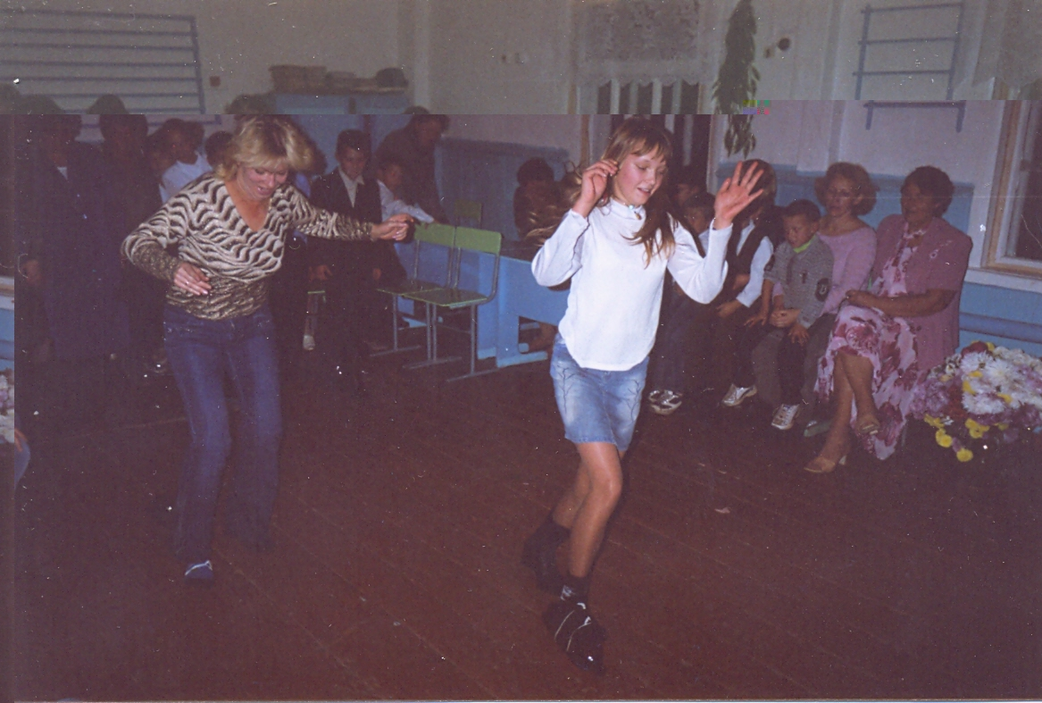

Декабрь - проведение новогоднего праздника
Январь - «Экологический марафон»
Февраль проводимые мероприятия были посвящены патриотическому воспитанию. «Армейские забавы»
Март – «Масленица», «Наши мамы»
Апрель-
- День космонавтики;
- День ежиков – первоапрельский праздник;

Май- посвящен Дню Победы. Велась подготовка к празднованию.
В рамках спортивной деятельности прошли дни здоровья осенью и весной, школьная спартакиада.
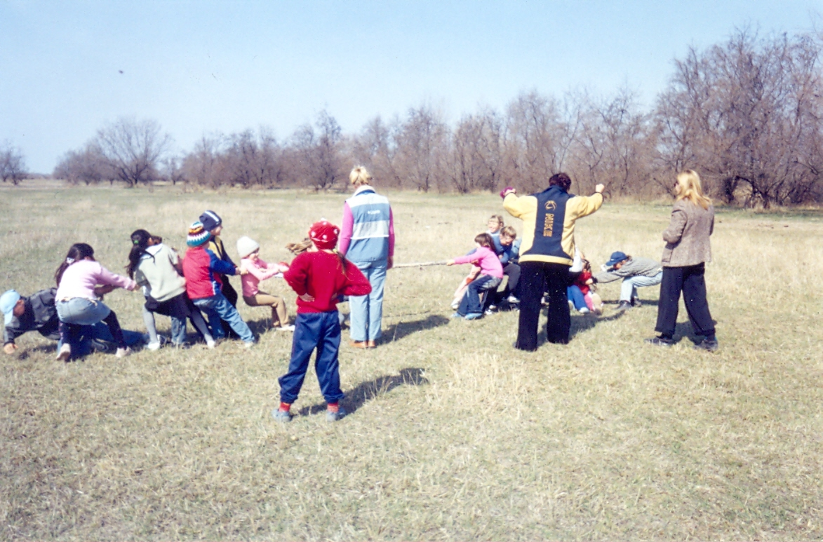
Классные руководители принимали активное участие в общественной жизни школы и вели работу в классах в соответствии с планами работы.
Необходимо отметить повышение творческой активности учащихся школы, все мероприятия прошли на высоком уровне.
Важнейшими условиями повышения эффективности работы педагога, воспитателя считать:
- Диагностическую основу всех видов управляющей деятельности;
- формирование благоприятного психологического климата в коллективе, который можно охарактеризовать как гуманитарный, творческий, интеллектуальный, деловой;
- Разработку различных видов мотивации (система поощрений, стимулирование, контроль)
- Эффективное управление воспитательным процессом, сохранение и развитие демократического стиля управления;
- Оперативный и эффективный контроль.

  - Наши достижения.
В 2008-2009 учебном году учащиеся школы не принимали участия в районных мероприятиях.
Причины:
- Отсутствие транспорта.
- Опасная для жизни детей неблагоприятная ледовая обстановка на реках, омывающих с. Ямное.
В предыдущие годы, когда за школой был закреплен автобус местной администрации, а теплые кратковременные зимы давали возможность паромам переправляться через реку, учащиеся участвовали во многих районных, областных мероприятиях, занимали призовые места. Выезжали на экскурсии в г.Астрахань.
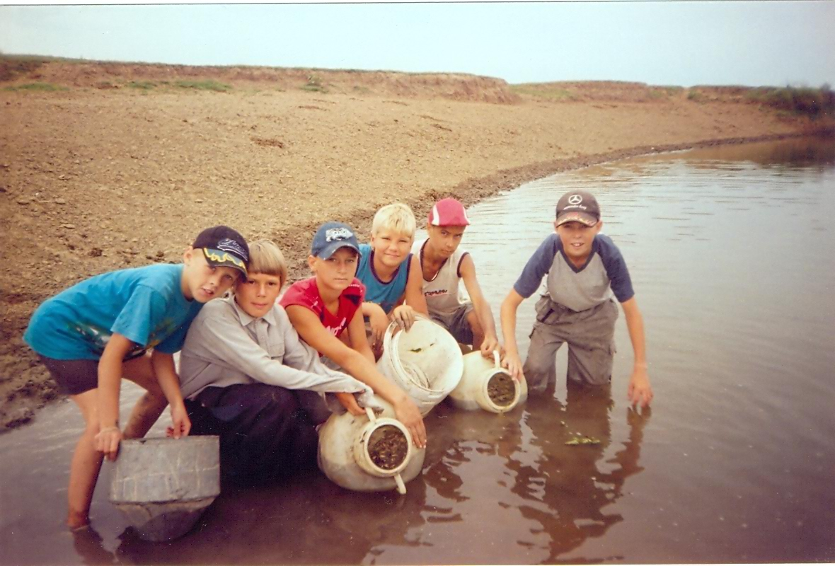
В этом 2008-2009 учебном году отряд «Голубого патруля» по спасению рыбной молоди занял I место в районе и III место в области. За что были награждены спортивным инвентарем. В школе на протяжении многих лет действует «Экологический патруль», отряд лесничества, ведется шефская работа над сельским парком, захоронением первой учительницы села Завьяловой А.К, проводятся трудовые десанты,
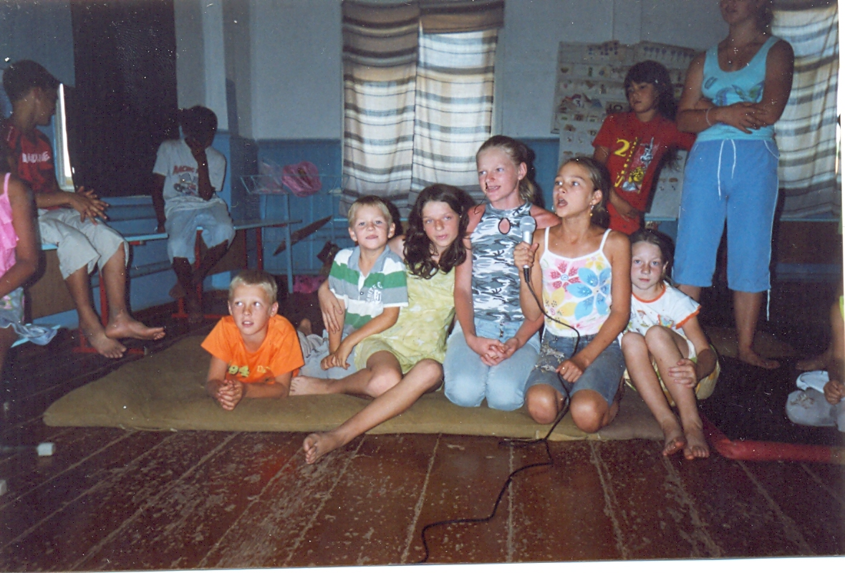
организуется летний оздоровительный лагерь. Школа тесно сотрудничает с сельской библиотекой и клубом.

- Задачи на 2009-20010 учебный год.

  - Развитие материально-технической и методической базы, соответствующей современным требованиям к учебно-воспитательному процессу.
  - Повышения качества знаний у учащихся.
  - Создание методического комплекса для повышения методической грамотности учителей.
  - Применение в воспитательной работе программ, способствующих развитию у учащихся мировосприятия через призму общечеловеческих ценностей.
  - Формирование культуры здорового образа жизни.
  - Повышение роли семьи в воспитании детей через «Родительский всеобуч».
  - Разработать систему мониторинга учебной и внеучебной деятельности и для внедрения в практику.
  - Наладить работу по ликвидации пробелов учащихся.
  - Создать копилку передового опыта.
  - Разработать материальное стимулирование учителей и работников школы, где главным критерием поощрения будет выполнение решений педсоветов, производственных совещаний, МО, МС, приказов и распоряжений администрации школы, управления образования, добровольное творческое участие в жизни классного и школьного коллектива.

